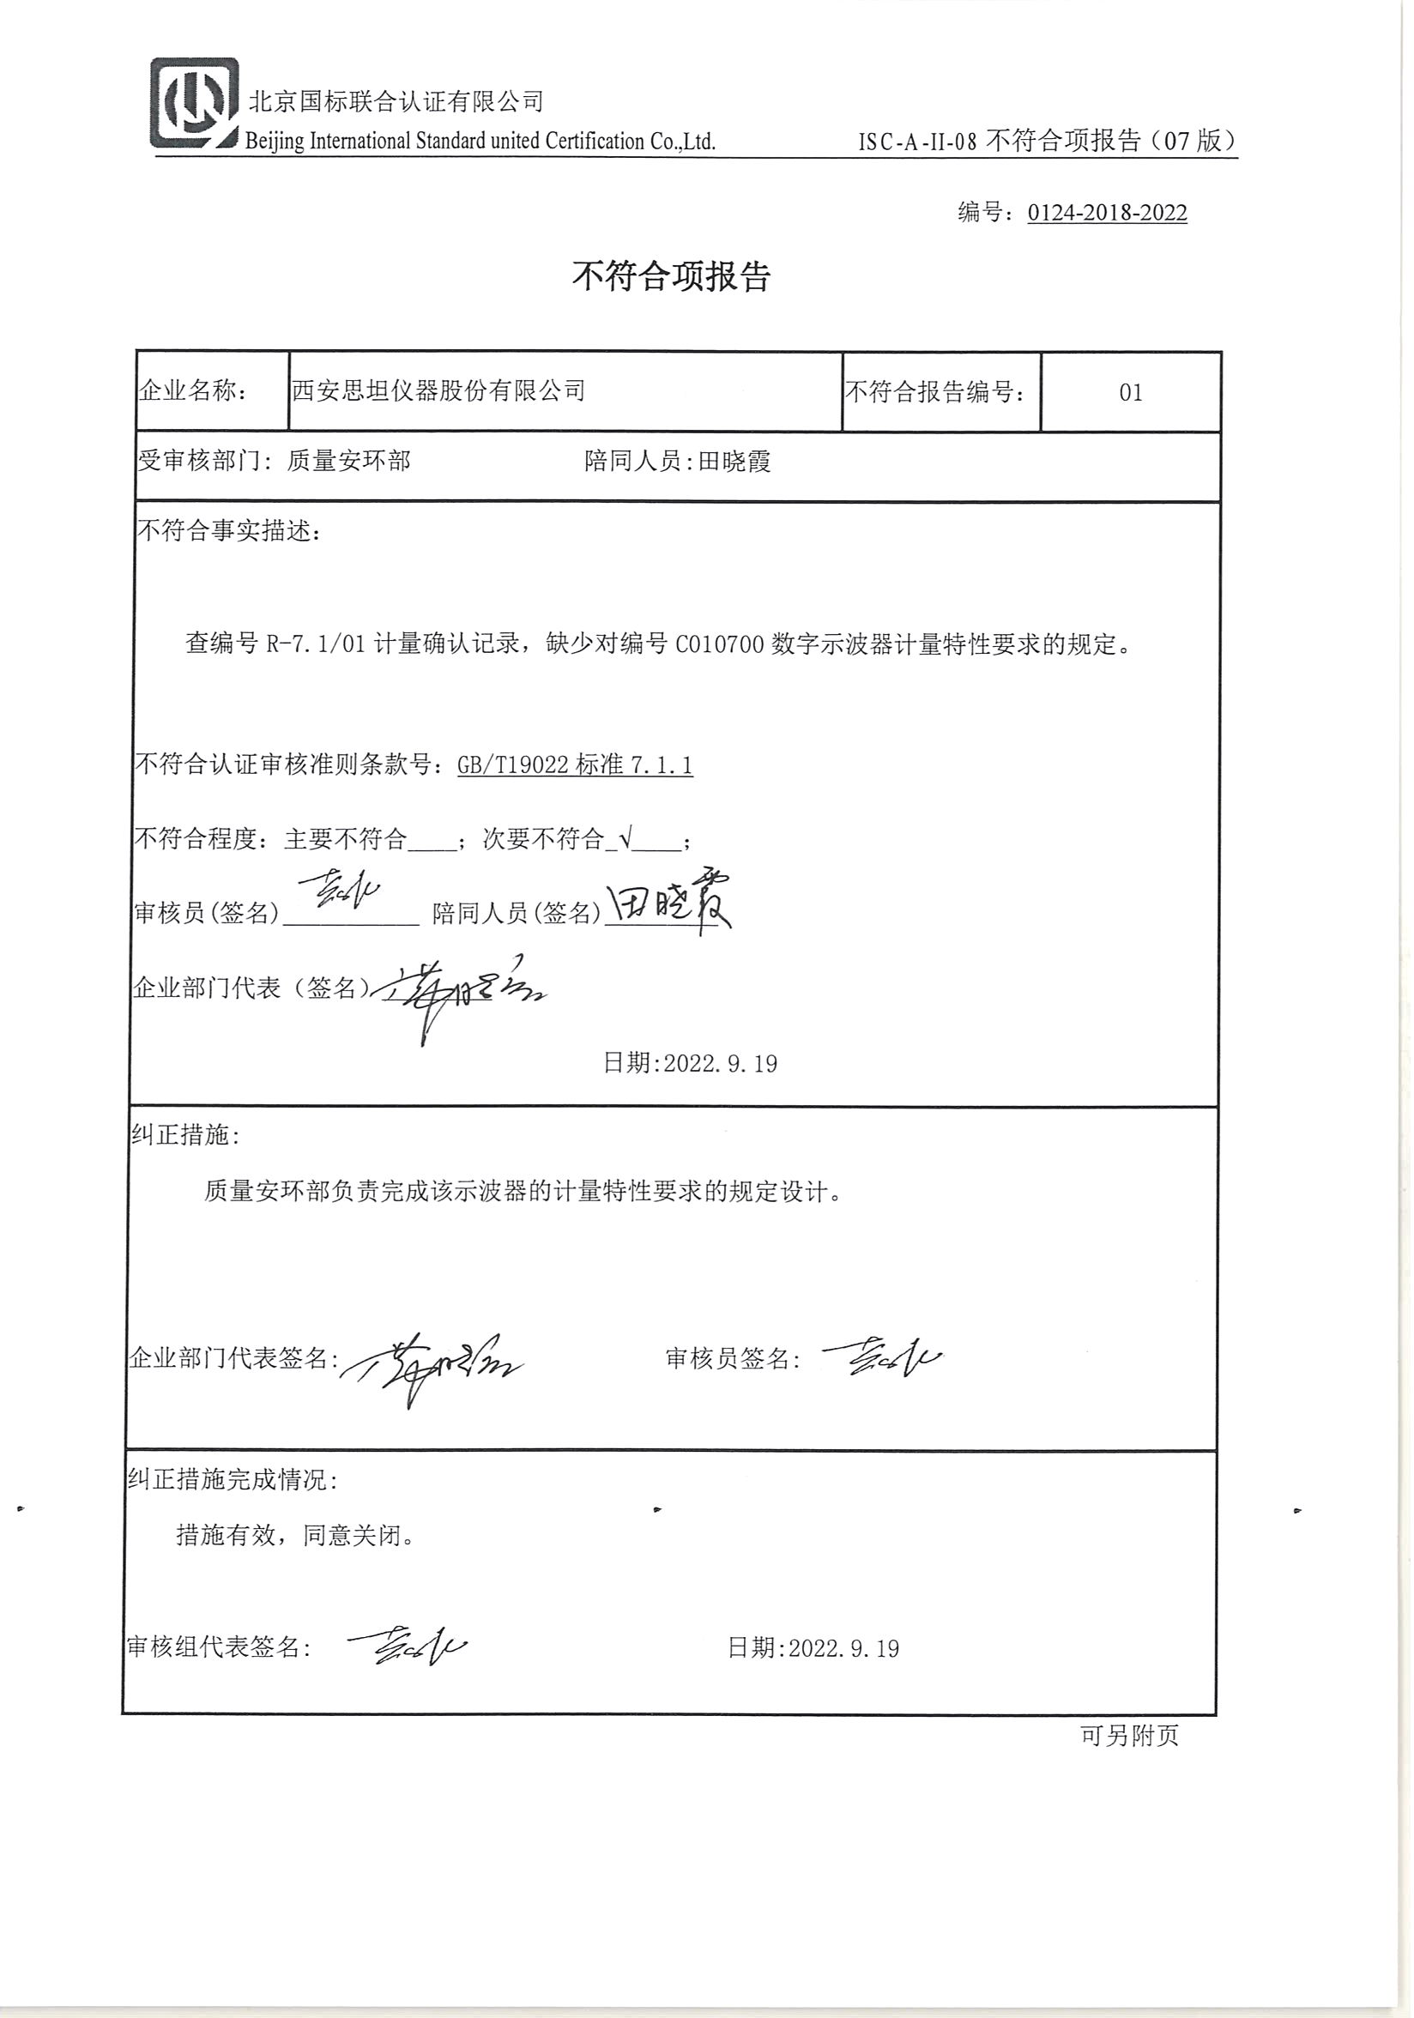编号：0124-2018-2022

**不符合项报告**

|  |  |  |  |
| --- | --- | --- | --- |
| 企业名称： | 西安思坦仪器股份有限公司 | 不符合报告编号： | 01 |
| 受审核部门: 质量安环部 陪同人员:田晓霞 | | | |
| 不符合事实描述：    查编号R-7.1/01计量确认记录，缺少对编号C010700数字示波器计量特性要求的规定。  不符合认证审核准则条款号：GB/T19022标准7.1.1  c0183d15897d8cab28562708f8ddd10不符合程度：主要不符合____；次要不符合_√____；  审核员(签名)___________ 陪同人员(签名)_________  企业部门代表（签名）_________  日期:2022.9.19 | | | |
| 纠正措施:  质量安环部负责完成该示波器的计量特性要求的规定设计。  c0183d15897d8cab28562708f8ddd10  企业部门代表签名: 审核员签名: | | | |
| 纠正措施完成情况:  措施有效，同意关闭。  c0183d15897d8cab28562708f8ddd10  审核组代表签名: 日期:2022.9.19 | | | |

可另附页